ЭКСКУРСИЯ В ОТДЕЛ ПО ЧРЕЗВЫЧАЙНЫМ СИТУАЦИЯМ

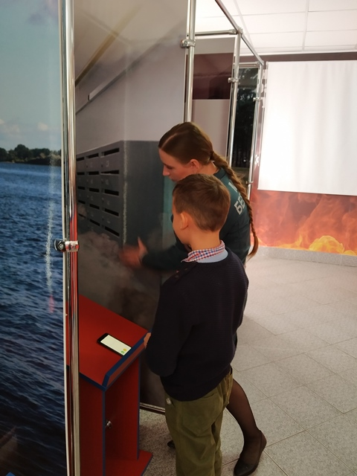
С целью углубления знаний по основам безопасности жизнедеятельности, учащиеся 4 класса 16 сентября совершили экскурсию в Столинский районный отдел по чрезвычайным ситуациям с учителем по ОБЖ Шпаковской О.А и классным руководителем Е.А. Пикулик.
В центре безопасности МЧС детей радушно встретила сотрудник А.Ю.Ягелло, которая вместе с героем мультфильма Спасайкиным, повела детей добывать и закреплять знания по ОБЖ. Занятие, которое проводила Алёна Юрьевна, было интересным и очень поучительным. Учащиеся учились правильно вызывать службу спасения, что оказалось совсем не просто.
Дети учились, как правильно вызвать спасателей, оказавшись в той или той ситуации, как правильно вести себя во время грозы, как выбраться из горящего помещения. При подведении итогов экскурсии-занятия, учащимся были предложены тесты на планшетах для закрепления знания, полученных во время экскурсии.
Занятие было настолько поучительным и увлекательным, что дети, по возвращении домой, долго делились своими впечатлениями и полученными знаниями.

